宁职院2019年关心下一代工作会议照片
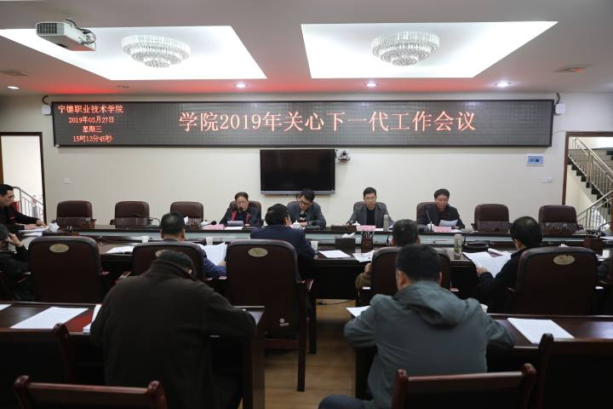
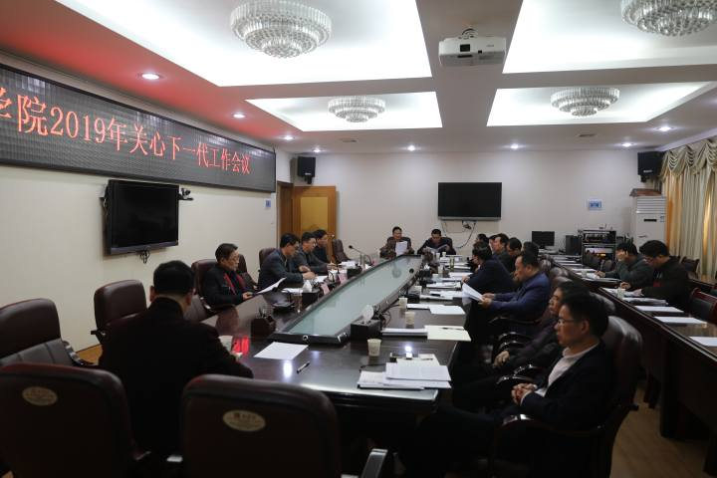
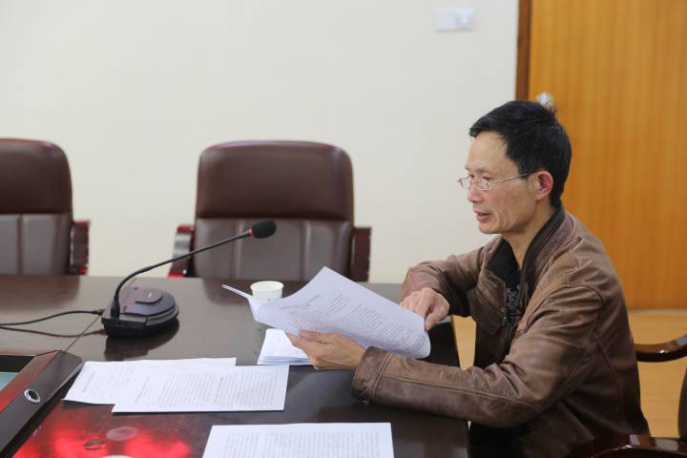
- 关工委秘书长涂进荣汇报全国职业院校联系点交流研讨会精神
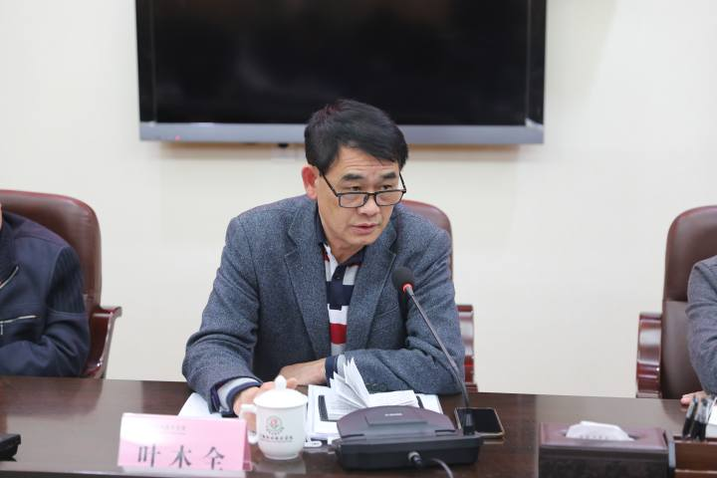
▲关工委常务副主任叶木全传达省教育关工委“读懂中国”布置会精神
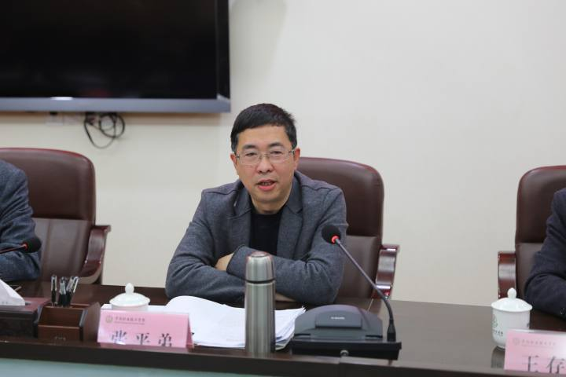
▲党委委员、纪委书记代表党委讲话

